Základní škola a mateřská škola, Praha 2,
Na Smetance 1

Co Vás v naší škole čeká?
- přátelská atmosféra, učení i zábava
- vzájemná spolupráce rodina – škola

Těšíme se
na Vás
- adaptační kurzy pro budoucí prvňáčky
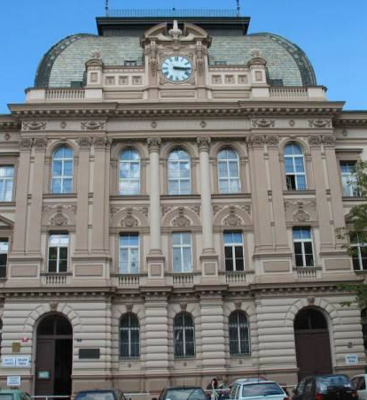
- výuka angličtiny od 1. třídy
- individuální přístup
- vyhledávání nadaných žáků
- individuální vzdělávací programy pro
- školní psycholog, výchovní poradci,
speciální pedagog, metodik prevence
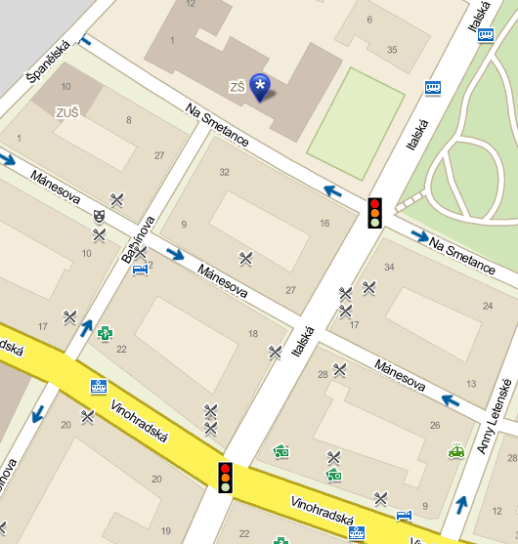
- 2 moderní PC učebny
- výuka informatiky od 4. ročníku
- výchova k sociálnímu cítění a vzájemné toleranci
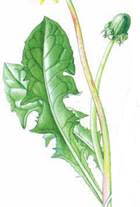
- projektové dny, činnostní učení
- interaktivní tabule v učebnách 1. stupně
- sportovní areál, zahrada, skleník
- bohatý výběr zájmových kroužků, jazyky
- školy v přírodě, výlety, exkurze
- lyžařský výcvikový kurz
- plavání ve 2. třídách

- zahraniční zájezdy
- školní jídelna – výběr ze dvou jídel každý den
- školní družina, školní klub
- mateřská škola v budově školy
- šachový klub
- pěvecký sbor
- virtuální prohlídku najdete na www.nasmetance.cz

Zájem o zápis dítěte z nespádové oblasti sdělte prosím předem na mail: zapis@nasmetance.cz
Pozvánka na den otevřených dveří Adresa: Základní škola a mateřská škola, Praha 2, Na Smetance 1
26.2.2024 15:30 – 18:00 Na Smetance 505/1 skola@nasmetance.cz 25.3.2024 15:30 – 18:00 120 00 Praha 2 Podrobné info na www.nasmetance.cz
(záložka – Informace pro prvňáčky)
Zápis do 1. tříd: Potřebné doklady k zápisu Kontakt: 222 250 799 – ředitel
2.4.2024 14:00 – 18:00 Občanský průkaz zákonného zástupce 222 251 261 – zástupci ředitele
3.4.2024 14:00 – 16:00 Rodný list dítěte
Žádost o přijetí bude ke stažení v aplikaci od 18.3. po vyplnění vašich registračních údajů. Instrukce k zápisu na www.nasmetance.cz Základní škola, Informace pro prvňáčky 